Современное искусство часто обходится намёками вместо развёрнутых пояснений.
Красота краски привлекает и заботит многих. Она наделена силой внушения, суггестивностью.
Краска отталкивается от натуры и иногда пытается цветом превзойти её.
В аттрактивизме цвета расцвечены смыслом, особенно в средовых проектах , далее
нашедших свою жизнь в документальных фотосюжетах по интернету
Приморский юг всегда привлекал художников яркостью цвета и светом. Рауль Дюфи
для себя создал теорию, что истинные» живописцы рождаются в морском климате,
где глаза встречают особый свет ,сверкание, трепещущий воздух, в котором купается вся природа.» Этот свет «источник гармонии, а цвет есть феномен света». Любовь к цвету
привела художника к голубому. По мнению Дюфи это единственный свет, который при всех
обстоятельствах сохраняет индивидуальность. Море , река ,небеса, даже ипподром и цирк
в голубом ,сохраняет ощущения покоя, созерцание, управляет ассоциациями.
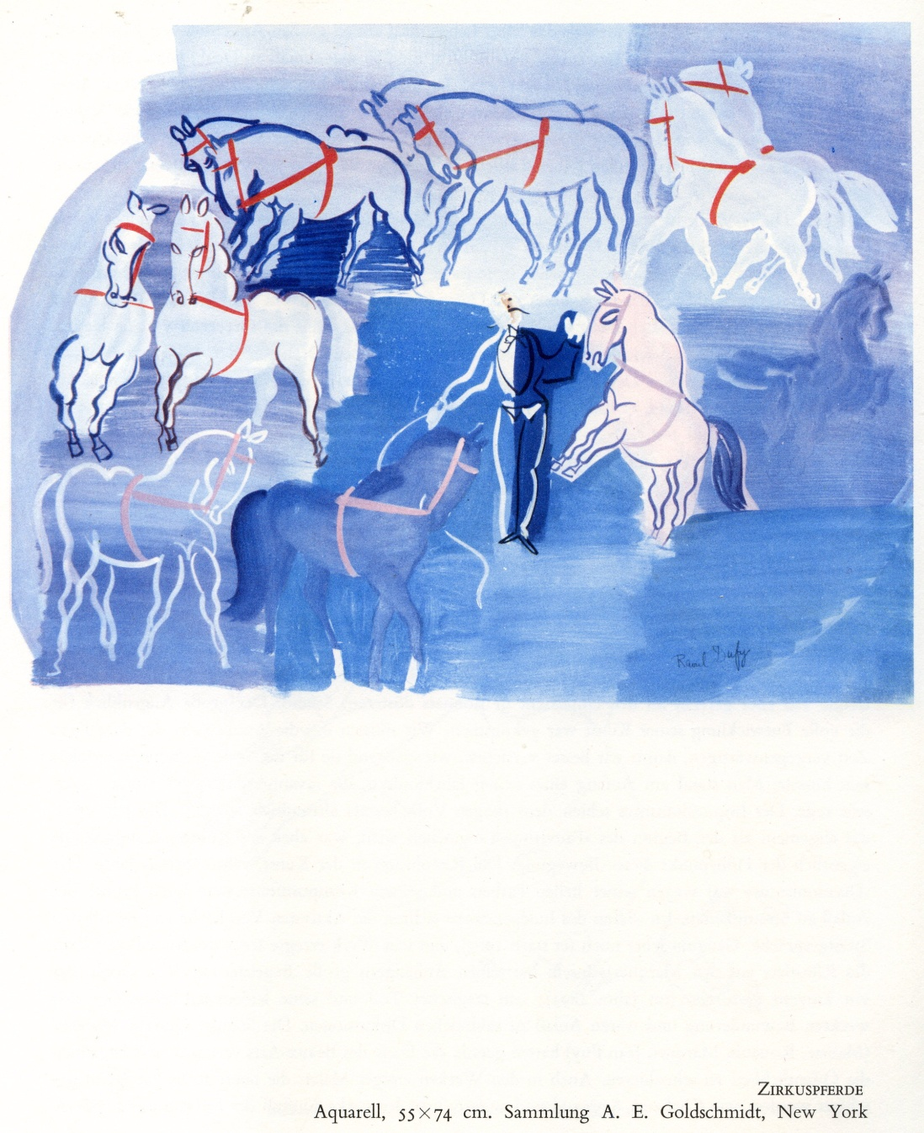
В некоторых работах цвет моря и цвет неба приводят к» затоплению» пейзажа картины голубым для неба и тёмно-синим для моря. Например в «Казано в Ницце» 1927, «Дом с садом» 1915-
небесные цвета, рефлексы неба ,живительная растительность сада с распустившейся розой,
в центре ваза в духе браковских поисков с фруктами и орнаментом из листиков растений сада.
Масса зелени с отдельными листиками прорисовывается на освещенных солнцем стенах домов.
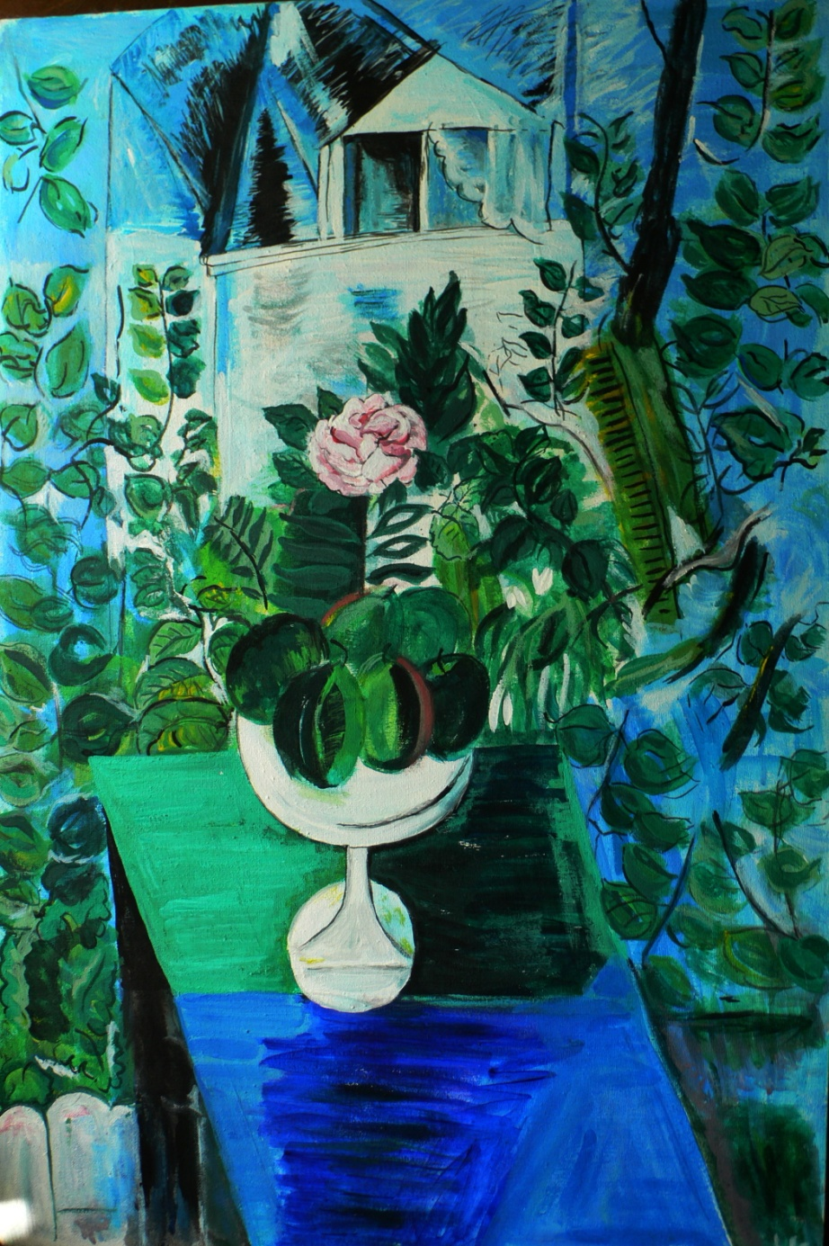
Н.К. «Роза»( нестрогое повторение картины Дюфи.)Холст, акрил. кр. Для работы использовала
небольшую репродукцию из книги, написана для выставки- памяти» Фовизма» и для себя, как программное произведение художника. Этот период характерен для Дюфи , как изгнание
«охр» из его картин. Владение сочетаниями синих и зелёных комбинаций- одна из
труднодостижимых гармоний в живописном искусстве. По мнению А.Костеневича
«Дом с садом» 1915 года одна из изящнейших по свежести работ с грацией деталей в рисунке».
Тому как Дюфи бережёт красоту чистого цвета можно всегда удивляться. Достоинство цвета
связано с духовным содержанием. Возвращаясь к» Красной скрипке» ещё раз хочется
сказать о радостных тональностях картины, проблеме цвета, которую ставил художник.
»Дюфи видит, как на освещённой стороне предмета цвет выявляется, на затемнённой происходит
его умаление,»деградация» цвета.» Зная , что тень обесцвечивается, Дюфи пренебрегает
величинами малыми. Обесцвеченный для него белый. «(1) Боковоё освещение создаёт резкие
светотеневые противопоставления. Художник переводит на язык цвета, следуя своей логике
противоположения цвета и не-цвета» Благодаря белому не- цвету ярко и радостно звучат
чистые краски- желтые, голубые, красные.
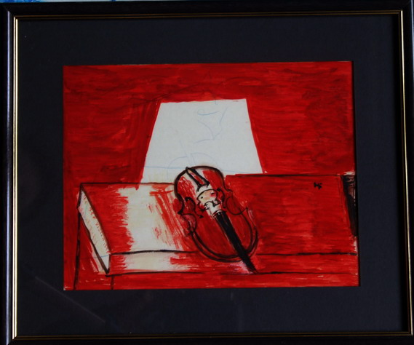
Н.К.» Скрипка « Акв. кр., бум.(одна из идей аттрактивизма - это тайна) Цель работы Н.К.- это повторения с изменением цветовой тональности красного цвета и ощущение настроения.
На картинах Дюфи часто линия горизонта поднята высоко. По морю плывёт Черный корабль. «..вот у меня доминирует чёрное, нужно начинать с чёрного и испробовать транспонировку (музыкальными терминами художник часто пользовался) ,создать построение, находящее светоносность в контрастах цвета».Чёрный свет также был программным у художника.
Пробовал использовать один тот же рисунок Шульдиженко –Стахов на чёрном и белом фоне
«Человек –оркестр». На чёрном рисунок более решительный, танцующий.
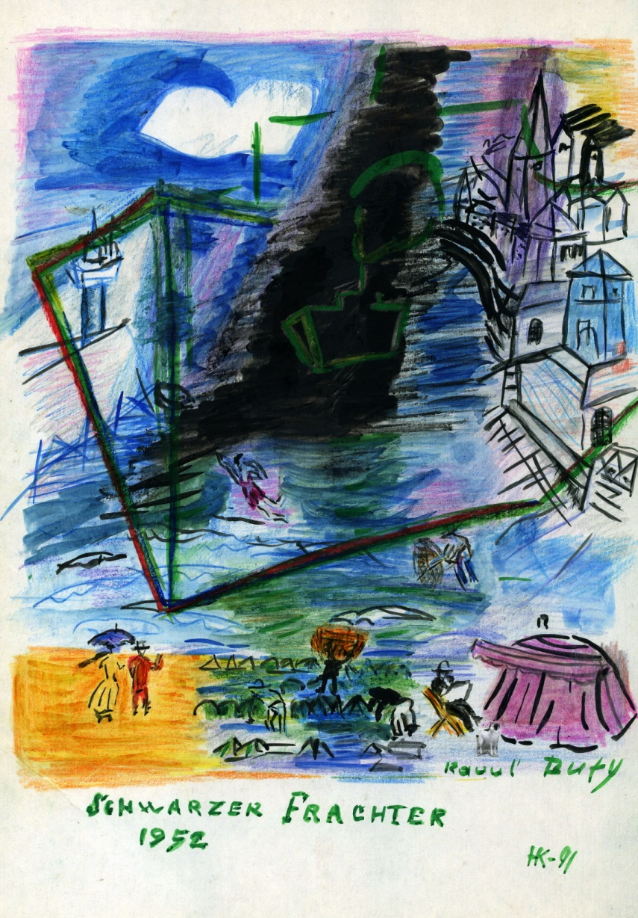
Н.К.»Корабль плывёт» (От Ф.Феллини к Р.Дюфи)
У каждого художника или направления в искусстве должна быть родословная, доверие
к жизни реальной жизни искусства. Самое главное . что роднит Аттрактивизм с Фовизмом и искусством Дюфи –это чувство радости и улыбка.( см.приложение некоторые работы художников).
В заключении необходимо вспомнить такой культурный жанр в изобразительном
искусстве как «Мастерская художника». Александр Иванович Шульдиженко –Стахов
вывел лондонских художников на улицу. По его воспоминанием в рисунка, художники в послевоенное время в Лондоне писали на асфальте по многим причинам, и когда концентрация чувств и мыслей требует сиюминутного высказывания в линиях рисунка –конкретной мысли, и в пространстве времени. 1950 -это было для него время оптимизма.
Для меня тема творчества Р.Дюфи - море безграничного пространства.
« Мастерские» художника по своему замыслу близки к натюрмортам. Свою исследовательскую
тему о восприятии я начала с репродукций этих картин, с радостного ощущения творчества
и места , где творит такой художник как Рауль Дюфи. Мои работы по мотивам –фрагменты
«мастерских « Дюфи « ушли» как подарки разным людям, включая и музыкантов .не сохранились
Цвет мастерских это память о художнике , концентрация мыслей, его чувства и интуиция.
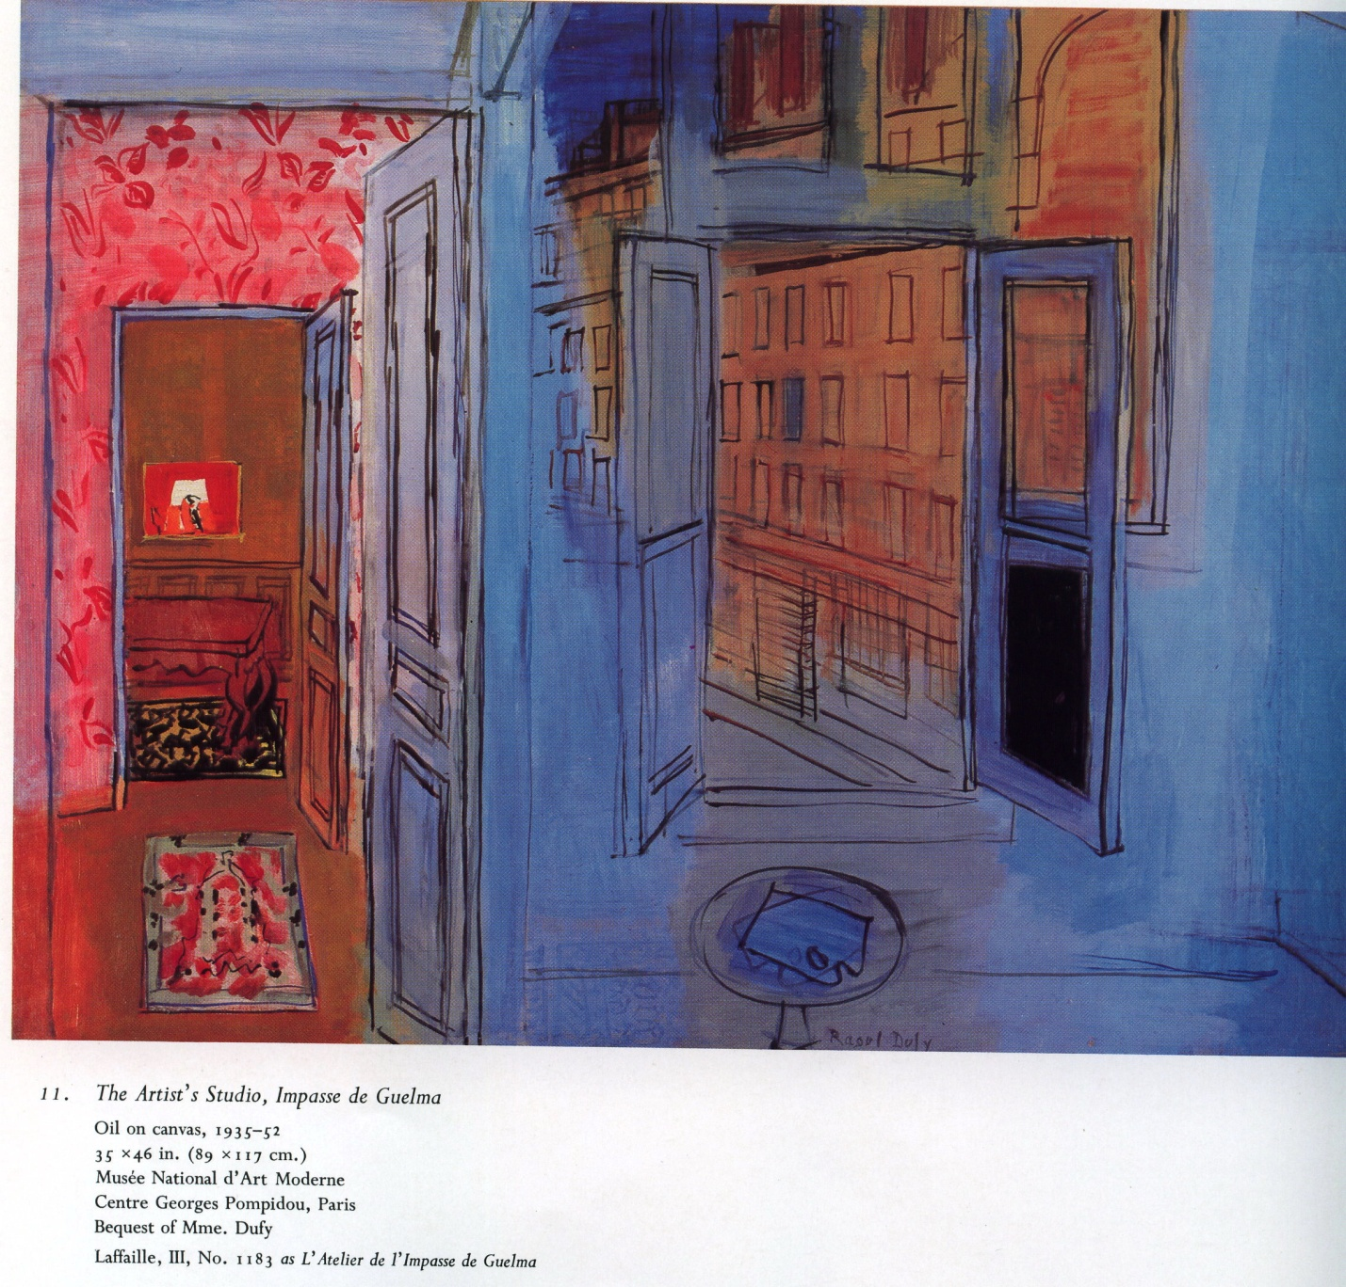

- А.Костеневич РАУЛЬ ДЮФИ. «Искусство». Ленинградское отделение 1977
- Herbert Read/ A coneise history of modern painting.London , 1965.
3 Высказывание художника ,(полное имя художника Рауль-Эрнест-Жозеф Дюфи)

